0403 시스템 보안
2장 참고(추가1) ppt

4. 파일 업로드 취약점의 작동과정.
- 하드웨어에 무엇을 집어넣는지에 따라 결정이 된다.
- 서버의 성능이 클라이언트보다 좋아야 하는 건 당연하긴 함.

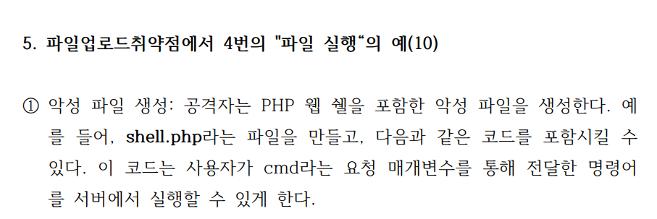

Rm=remove
- ppt시스템보안(12page) 세션part
